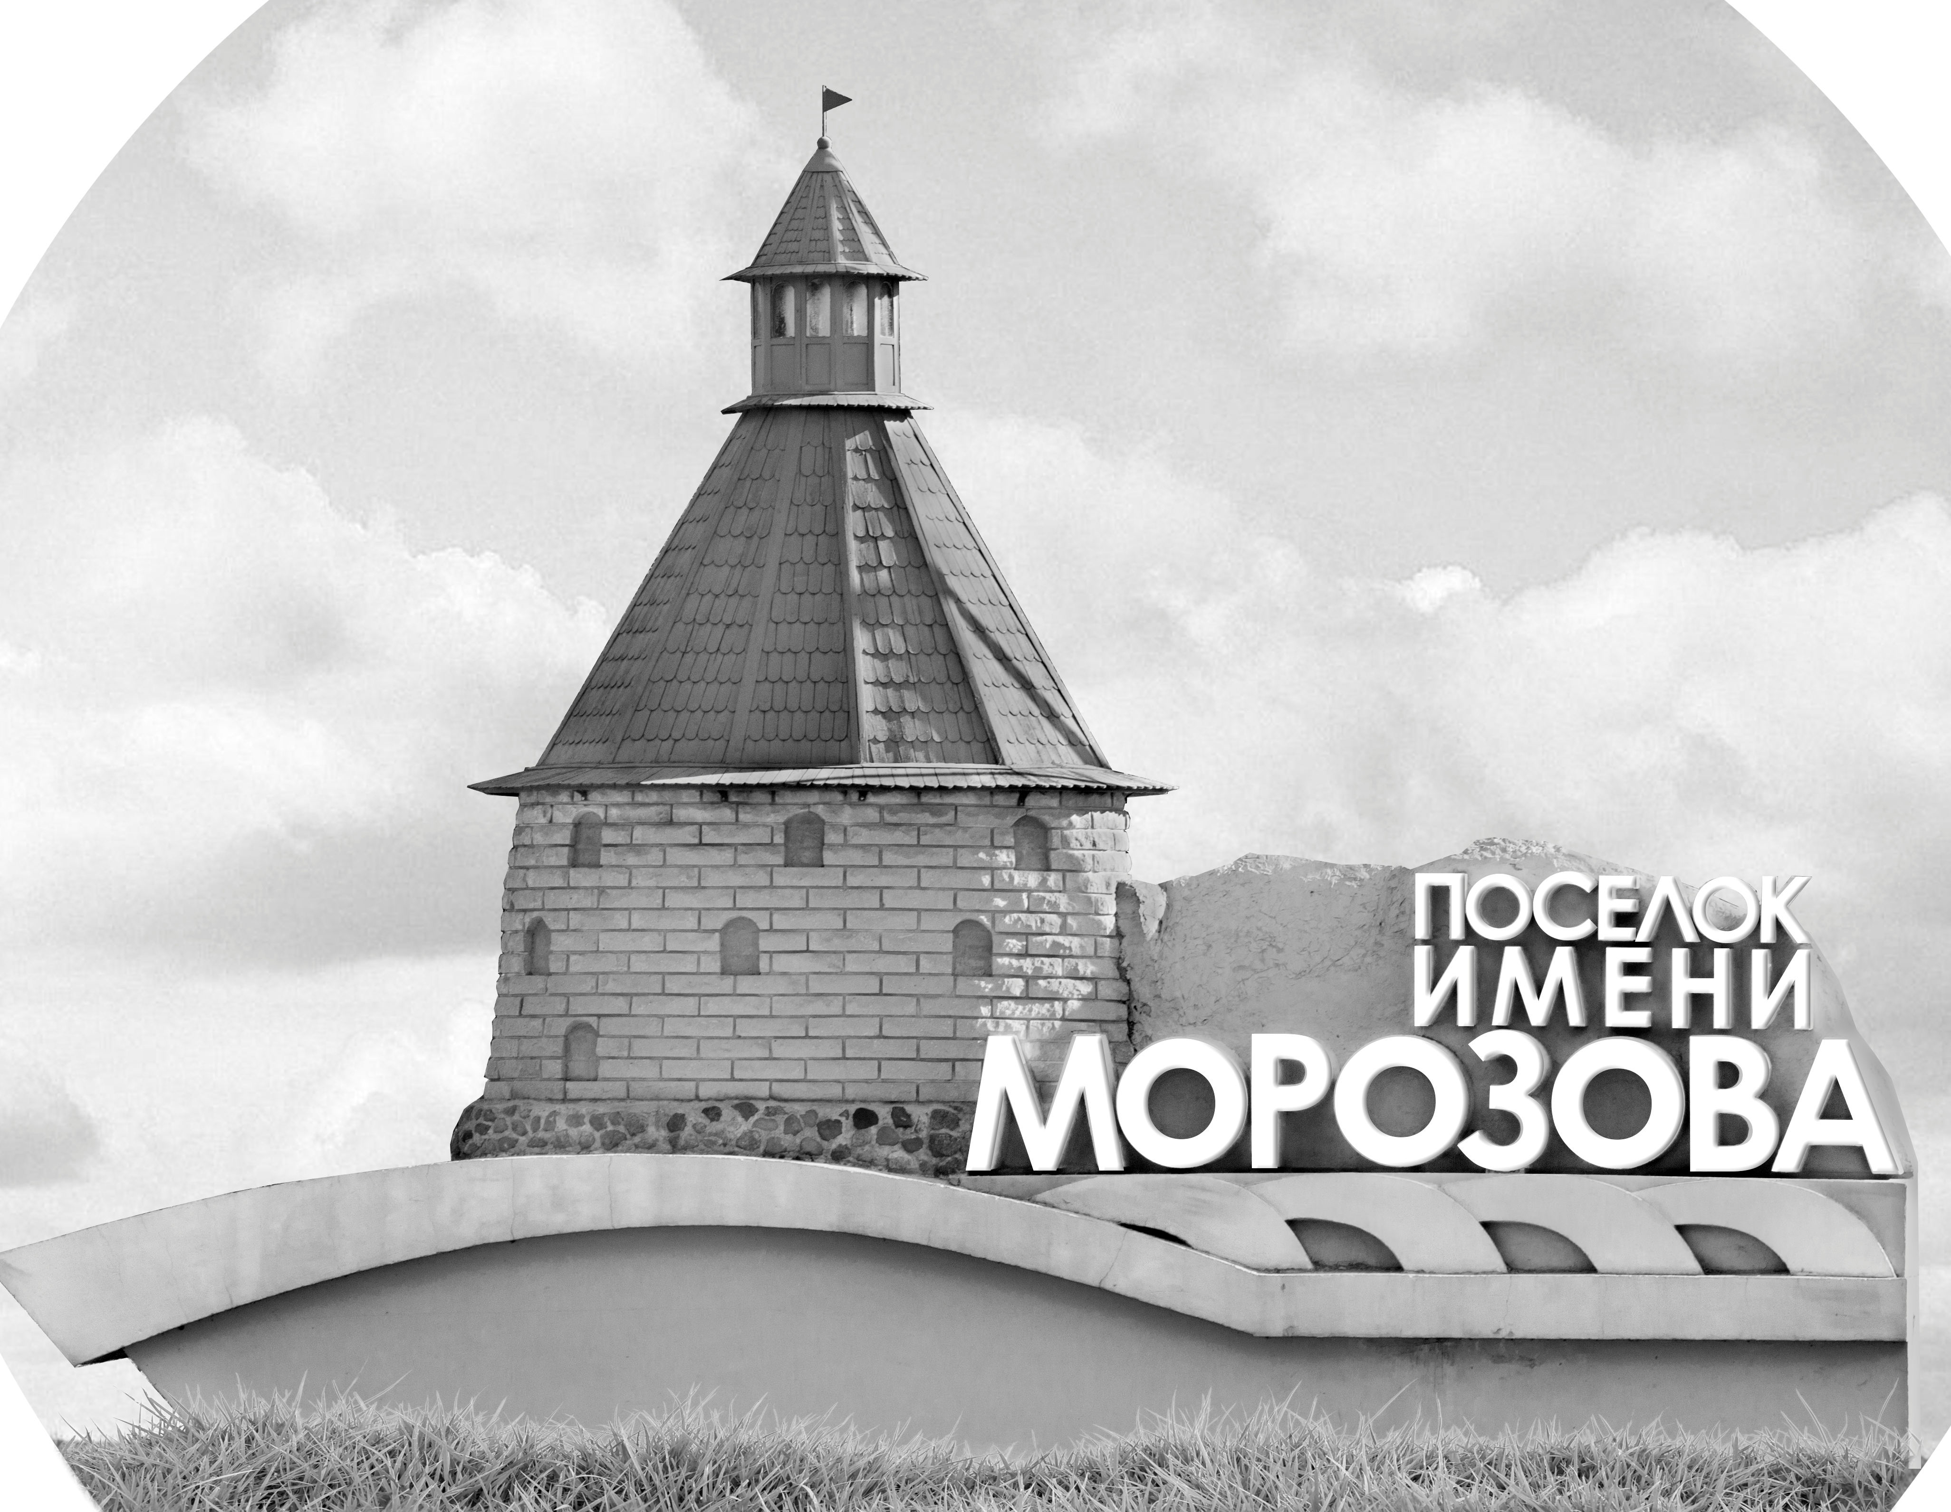 | ОФИЦИАЛЬНЫЙ ПРОТОКОЛ МАТЧА | Год рождения/Дивизион
 |  | 2008
1
Соревнование | Кубок Ладоги |  |  | Дата | 2.5.2022 | Игра № | 1
Место проведения | Ленинградская область | Арена | Хорс | Время | 12-45 | Зрители

«A» «Динамо» Санкт-Петербург |  |  |  |  |  | Взятие ворот |  |  |  |  |  |  | Удаления
№ | Фамилия Имя |  | (К/А) | Поз. | Игр. | # | Время |  | Г | А 1 | А 2 | ИС | Время |  | № | Мин | Нарушение | Начало |  | Оконч.
1 | Полукеев Лукьян |  |  | В | Нет | 1 | 4 | 32 | 86 | 33 |  |  | 0 | 51 | 9 | 2 | ПОДН | 0 | 51 | 2 | 51
83 | Меньшенин Егор * |  |  | В | Да | 2 | 16 | 58 | 33 | 19 |  |  | 23 | 00 | 33 | 2 | ЗД-КА | 23 | 00 | 25 | 00
6 | Пантелеев Михаил |  | А | З | Да | 3 | 35 | 31 | 86 | 98 |  |  | 33 | 53 | 89 | 2 | ГРУБ | 33 | 53 | 35 | 53
7 | Ладынский Даниил |  |  | Н | Да | 4 | 39 | 00 | 78 | 74 | 6 | +2
9 | Нючагин Егор |  |  | З | Да | 5 | 44 | 39 | 19 | 33 | 86 | ПВ
11 | Синенко Данил |  |  | Н | Да
12 | Чурашов Олег |  |  | Н | Да
15 | Орлов Владислав |  | К | З | Да
19 | Хакимов Самир |  |  | Н | Да
33 | Дуванов Кирилл |  |  | Н | Да
47 | Мехед Никита |  |  | З | Да
71 | Сергутин Арсений |  |  | З | Да
74 | Шварев Марк |  |  | Н | Да
78 | Товпеко Егор |  |  | Н | Да
85 | Баёв Артём |  |  | Н | Да
86 | Юсупов Артём |  |  | Н | Да
87 | Романюк Николай |  |  | З | Да
88 | Ефимов Артём |  | А | Н | Да
89 | Антипов Владимир |  |  | З | Да
96 | Баландин Артём |  |  | Н | Да
97 | Двоенко Роман |  |  | Н | Да
98 | Антипов Глеб |  |  | З | Да
Главный тренер |  | Шаманин Валерий |  |  |  | Тренер |  | Гунин Максим |  |  |  |  |  |  |  |  | подпись | ‌

«Б» «Невский» Санкт-Петербург |  |  |  |  |  | Взятие ворот |  |  |  |  |  |  | Удаления
№ | Фамилия Имя |  | (К/А) | Поз. | Игр. | # | Время |  | Г | А 1 | А 2 | ИС | Время |  | № | Мин | Нарушение |  | Начало |  | Оконч.
1 | Рощупкин Максим |  |  | В | Нет | 1 | 43 | 03 | 76 | 97 |  |  | 14 | 07 | 61 | 2 | ТЛ-КЛ |  | 14 | 07 | 16 | 07
3 | Воронцов Иван |  |  | В | Да |  |  |  |  |  |  |  | 34 | 36 | 97 | 2 | ЗД-КЛ |  | 34 | 36 | 36 | 36
2 | Чипсанов Олег |  |  | Н | Да |  |  |  |  |  |  |  | 37 | 10 | 97 | 2 | ПОДН |  | 37 | 10 | 39 | 00
5 | Иванов Александр |  | А | З | Да |  |  |  |  |  |  |  | 37 | 39 | 44 | 2 | ПОДН |  | 37 | 39 | 39 | 39
8 | Сафиуллов Тамерлан |  |  | Н | Да
9 | Кузнецов Роман |  |  | Н | Да
11 | Сорокин Семён |  |  | Н | Нет
13 | Долинский Никита |  | А | З | Да
14 | Коцюбайло Макар |  |  | Н | Да
22 | Хабаров Владислав |  |  | Н | Да
23 | Адамович Александр |  |  | Н | Да
36 | Толкунов Дмитрий |  |  | Н | Да
44 | Музалевский Назар |  |  | З | Да
61 | Селиванов Аркадий |  |  | З | Да
76 | Гоголинский Илья * |  | К | Н | Да
78 | Налбандян Руслан |  |  | Н | Да
81 | Лунц Арсений |  |  | З | Да
97 | Гусев Роман |  |  | Н | Да
Главный тренер |  | Антонов Александр |  |  |  | Тренер |  | Червяков Владимир |  |  |  |  |  |  |  |  | подпись | ‌

Послематчевые броски |  |  |  |  | Игра вратарей |  |  |  | По периодам |  | 1 | 2 | 3 | ОТ | ПБ | Общ. | Время игры
«А» | «Б» | Вр «А» | Вр «Б» | Счет | Время |  | «А» | «Б» | Взятие ворот | «А» | 1 | 1 | 3 |  |  | 5 | Начало | 12 | 52
 |  |  |  |  | 0 | 00 | 83 | 3 |  | «Б» | 0 | 0 | 1 |  |  | 1 | Окончание | 14 | 04
 |  |  |  |  | 44 | 25 | 83 |  | Штрафное время | «А» | 2 | 2 | 2 |  |  | 6 | Тайм-аут «А»
 |  |  |  |  | 44 | 39 | 83 | 3 |  | «Б» | 2 |  | 6 |  |  | 8 | Тайм-аут «Б»
 |  |  |  |  | 45 | 00 | 83 | 3 | Броски по воротам | «А»
 |  |  |  |  |  |  |  |  |  | «Б» |  |  |  |  |  |  | ‌
 |  |  |  |  |  |  |  |  | Судьи при оштрафованных игроках | ‌ |  |  |  | Судья времени игры
 |  |  |  |  |  |  |  |  |  | ‌ |  |  |  | Секретарь
 |  |  |  |  |  |  |  |  | ‌Информатор | ‌ |  |  |  | подпись  ‌

Главный судья |  | Лучшие игроки матча | «Динамо» | Меньшенин Егор № 83
Главный судья |  |  | «Невский» | Гоголинский Илья № 76
подписи |  | Инспектор | ‌ | Замечания на обороте | Да | Нет

